ГБОУ Школа №1161 Структурное подразделение №6

Конспект интегрированной образовательной деятельности на тему
«Школа космонавтов»
в старшей группе № 9 «Знайки»



Провели воспитатели высшей
квалификационной категории
Толмачева Нина Ивановна
Лошина Ираида Валентиновна

Москва 2015г
ЦЕЛЬ: Уточнить и расширить представление детей о космосе, как о мире
тайн и загадок.

Образовательные задачи:
- расширить и углубить знания детей о профессии космонавта;
- формировать интерес к изучению космоса;
- закреплять умение ориентироваться на листке бумаги (правый верхний, нижний и левый верхний, нижний углы, середина), знания геометрических фигур;
- учить из счетных палочек составлять заданный рисунок;
- учить образовывать словосочетания из двух существительных; образовывать формы числительных с существительными, находить родственные слова;
- делать звуковой анализ слова ракета;
- учить навыка работы с бумагой в технике оригами;
- активизировать словарь дошкольников: космос, скафандр, спутник, тюбик, луноход, телескоп, астроном др.
Развивающие задачи:
Развивать:
- коммуникативные навыки;
- умения мыслить, рассуждать, отвечать полными ответами;
- зрительную память, логическое мышление, внимание, воображение, зрительное и слуховое восприятие, мелкую моторику.
Воспитательные задачи:
Воспитывать:
- любовь и бережное отношение к нашему общему дому – Земле;
- дружеские взаимоотношения;
- самостоятельность;
- творческую активность и фантазию.

Материал: карта «солнечная система для детей», счетные палочки, листы А – 4, треугольники, трапеции, овалы, круги, квадраты с номерами (по количеству детей), иллюстрации Земли, телескопа, космонавта, тюбиков с едой, квадраты – заготовки для конструирования, карандаши и ножницы, фишки синие, красные, зеленые.

Ход занятия.

Беседа «Вселенная. Звезды »
Светятся звезды, светятся…
Даже порой не верится,
Что так велика Вселенная.
В небо смолисто-черное
Гляжу, все забыв на свете…
А все таки это здорово,
Что ночью нам звезды светят.

- Дети, весь необъятный мир, который находится за пределами Земли, зовут космосом. Космос называют и другим словом – Вселенная.
- Наблюдали ли вы за ночным небом? Как вы представляете себе размеры Вселенной? Что вы там видели? Что вы почувствовали в это время?
Космосу, или Вселенной, нет конца и предела. Вселенная наполнена бесчисленным множеством звезд, планет, комет и других небесных тел. В космосе носятся тучи космической пыли и газа. В этой межзвездной пустыне царит космический холод и мрак. В космосе нет воздуха.
Рассмотрите карту «солнечная система для детей».
В безоблачный ясный вечер все небо над нашей головой усыпано множеством звезд. Они кажутся маленькими сверкающими точками, потому что находятся очень далеко от Земли. На самом деле звезды – это огромные раскаленные газовые шары, похожие на Солнце. Самые горячие из них голубого цвета, менее горячие, чем Солнце – красного. Звезды отличаются друг от друга размерами. Есть звезды-гиганты, а есть звезды-карлики. Эта карта познакомит нас с некоторыми из них. Сириус, Вега, Полярная звезда – это самые яркие звезды. Если на карте условными белыми линиями соединить между собой определенные звезды. Если на карте условными белыми предстанут сказочные фигуры – созвездия, каждое из которых имеет свое название. На карте они подписаны крупными буквами. Внимательно рассмотрите их и постарайтесь потом найти на небе.
Во Вселенной нет ни одного небесного тела, которое бы стояло на месте. Все они движутся. Нам кажется, что звезды неподвижны, но на самом деле звезды так далеки, что мы не замечаем, как они несутся в мировом пространстве с огромной скоростью по своему пути. Во Вселенной существует строгий порядок, и ни одна из планет ил звезд не сойдут со своего пути, со всей орбиты и не столкнутся одна с другой. Слово «космос» обозначает «порядок», «строй».
Ребята, нам сегодня в детский сад вот эта необычная посылка из Центра подготовки космонавтов, а в ней письмо. «Здравствуйте дорогие ребята! Приглашаем вас в отряд юных космонавтов! Но для начала предлагаем вам пройти подготовку. Все задания найдете в посылке. Удачи!!!»
Вы согласны стать юными космонавтами? Тогда занимайте учебные места.
«Космонавтом хочешь стать –
Нужно много-много знать!
Любой космический маршрут
Открыт для тех, кто любит труд!»
Ребята, вы готовы к выполнению заданий? (Ответы детей.) Первое из них - космические вопросы. Попробуем ответить на них. Вы готовы?
Чтобы стать настоящими космонавтами, нам необходимо действовать дружно, уметь работать сообща, проверить свою смекалку и выполнить тренировочные задания.
Ребята, но здесь в посылке еще для нас приготовлены космические задания и игры. Давайте продолжим нашу подготовку.
Первая игра - дидактическая игра «Семейка слов»
1. Как можно назвать ласково звезду? (звездочка)
2. Если на небе много звезд то скажем, какое небо? (звездное)
3. Как называется корабль, который летит к звездам? (звездолет)
4. Как в сказках называют волшебника, который предсказывает будущее по звездам? (звездочет)
А вы знаете, как называют людей, которые летают в космос?
Дети: В космос летают космонавты.
-Значит, сегодня мы будем … космонавтами. А каким должен быть космонавт? (Ответы детей.)
Правильно, дети. Настоящий космонавт должен быть сильным, смелым, здоровым, физически развитым, выносливым, умным, и он должен знать устройство ракеты, уметь ею управлять, прокладывать путь в межзвёздном пространстве, знать планеты, выполнять физические упражнения, уметь расшифровывать радиосигналы.
На чем летают в космос?
Дети: На ракете.
Воспитатель: Чудо птица, алый хвост
Полетела в стаю звёзд. (Ракета).
-Чтобы стать настоящими космонавтами, нам необходимо действовать дружно, уметь работать сообща, проверить свою смекалку и выполнить тренировочные задания.

-Теперь нам необходимо пройти подготовку в космических мастерских. Сейчас мы с вами пойдем в Мастерскую юных космонавтов. Скажите, ребята, что необходимо космонавту, чтобы отправится в космос? С чего все начинается? Без чего космонавт не полетит? (Без ракеты.) А что нужно, чтобы построить ракету? (Ответы детей.) Правильно, нужно начертить схему – чертеж космического корабля. Вот сейчас мы с вами построим схему ваших будущих ракет. У вас на столах счетные палочки, а на доске чертеж ракеты. Ваша задача построить на столах такую же (дети строят).
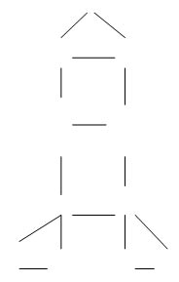

Вопросы к детям:
- Из скольких палочек состоит ваша ракета? (15 палочек.)
- Какие геометрические фигуры вы увидели в ракете? Сколько треугольников? Сколько квадратов? Сколько кругов?
Молодцы. Вы успешно справились и с этим заданием.
Космическая гимнастика для глаз:
Мы звёздочку увидали,
Глазки вверх подняли.
Вот звёзды полетели,
Глазки вправо посмотрели.
Вот звёзды полетели,
Глазки влево посмотрели.
А теперь звезда внизу.
Глазки закрываем,
Глазки отдыхают.

А теперь пойдем в Радиомастерскую.
Космонавты должны уметь расшифровывать радиосигналы, которые им посылает Центр управления полётом. Поэтому, нам надо научиться расшифровать радиосигнал и правильно составить словосочетание
Сад, в котором растут яблони – яблоневый сад. (Давайте скажем все вместе.)
Сосна, лес – сосновый лес.
Глубина, море – глубокое море. (Повторите все вместе.)
Берёза, роща – берёзовая роща.
Цветы, поляна – цветущая поляна.
Ширина, река – широкая река.
Веселье, дети – весёлые дети.
Вы справились с заданием: правильно расшифровали радиосигнал, и у нас получились очень красивые сочетания слов.
Ребята, мы с вами составили чертеж ракеты, и научились расшифровывать радиосигналы, а скажите, пожалуйста, что необходимо иметь в каждой ракете, чтобы ею управлять? (Ответы детей.) Правильно, пульт управления. Сейчас мы с вами соберем пульт управления. У вас у каждого лежит листок бумаги – это основа пульта. Необходимо расположить кнопки на листке так, как я вам скажу. Слушайте внимательно.
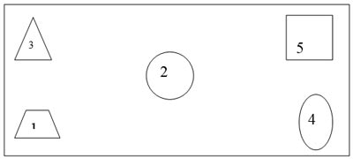

(В правом верхнем углу – квадрат, в левом нижнем – трапеция, в середине – круг, правом нижнем – овал, в левом верхнем – треугольник.)
Давайте, теперь попробуем завести мотор ракеты. Нажимайте 1, 2, 3, 4, 5 пальчиками на кнопки. Слышите, как заработал двигатель у ракеты. Молодцы, с этим мы тоже справились.
Теперь пора нам пойти в тренажерный зал. Как вы думаете, что мы с вами там будем делать?
Ребята, жизнь космонавтов неразрывно связана со спортом. Даже находясь на борту космического корабля, они непременно делают зарядку.

-Давайте и мы с вами выполним «Космическую зарядку».
(Под космическую музыку дети выполняют физические упражнения вместе с воспитателем.)
Раз, два – стоит ракета. (Ноги вместе, руки вверху над головой - «домиком».)
Три, четыре – скоро взлёт. (Прыжок на месте: руки – в стороны, ноги – на ширине плеч.)
Раз, два – хлопок в ладоши. (Два хлопка в ладоши.)
А потом на каждый счёт. (Четыре хлопка в ладоши.)
Раз, два, три, четыре – (Ходьба на месте маршем.)
Мы на месте походили.
А теперь самое главное, ребята, сейчас мы с вами будем мастерить ракеты.

Изготовление ракет в технике оригами.
Воспитатель показывает поэтапное изготовление ракеты.
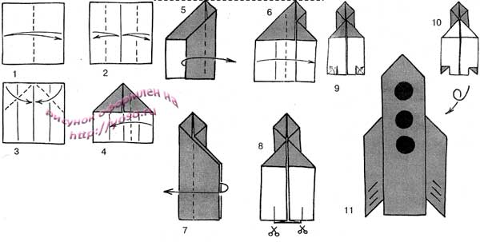

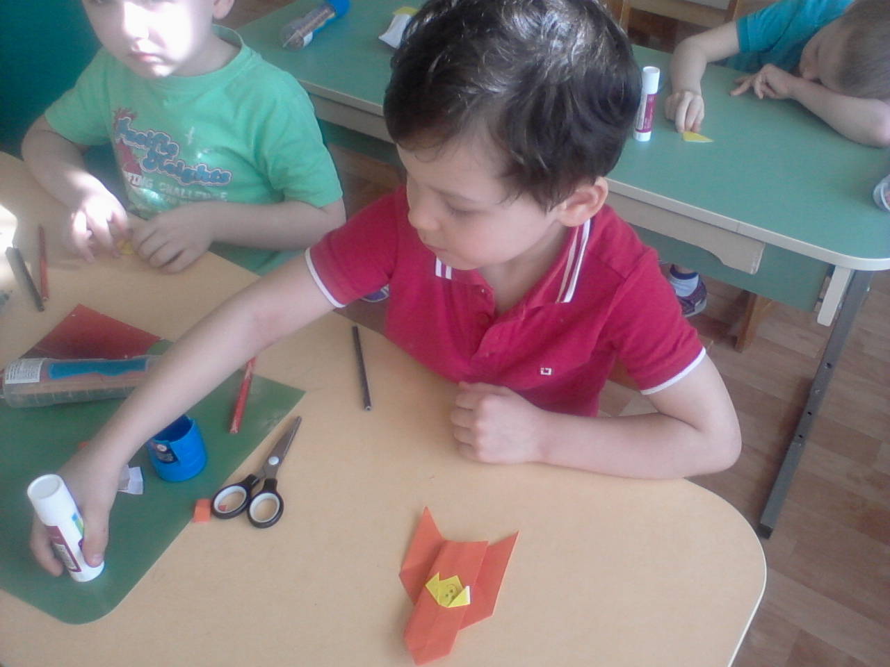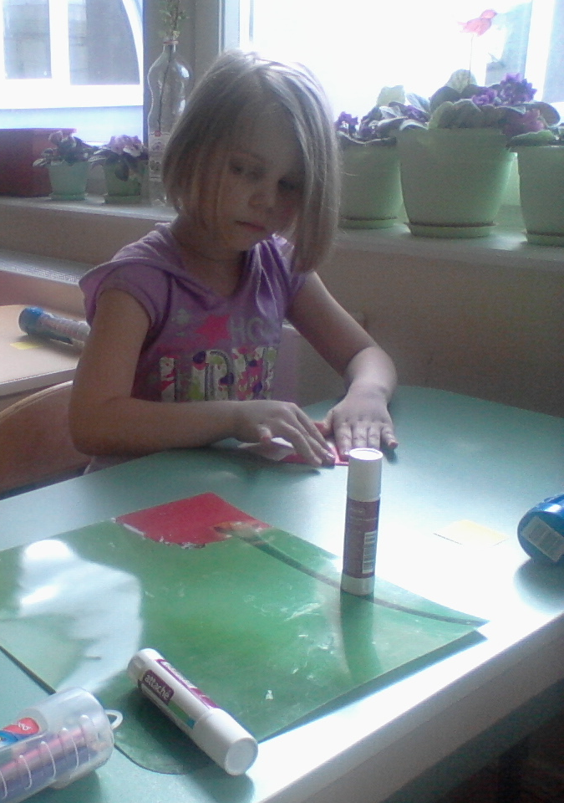

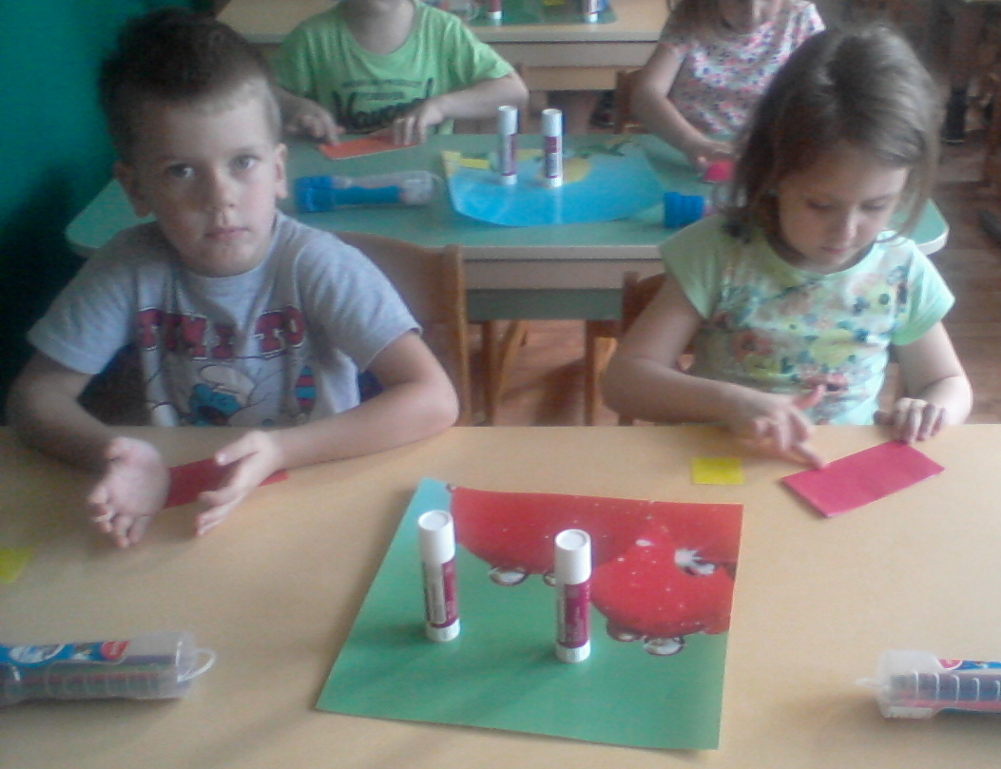
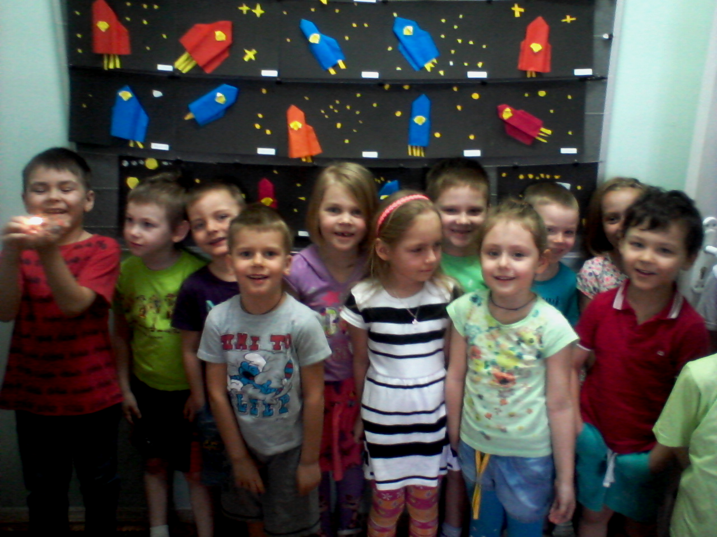
Ш. Заключительная часть:
Все вы, ребята, сегодня старались, прошли подготовку в школе юных космонавтов. Молодцы!

